**青海甘河工业园区有毒有害气体排放虚拟地理环境展示系统项目**

**详细设计文档**

香港中文大学

2017年8月

目录

1 项目概况 5

1.1 编写目的 5

1.2 项目背景 5

1.3 项目目标 7

2 系统概要设计 8

2.1 架构需求设计 8

2.2 总体功能需求 8

2.3 主界面设计 9

2.3.1 主界面功能区划分 9

(1) 数据查询功能区（数据筛选与检索） 11

(2) 场景显示区（可视化展示） 11

(3) 工具集（数据加载控制与测量） 11

(4) 场景视角控制区（视角控制与缩放） 11

(5) 场景层次切换控制区（数据分析） 11

(6) 实时定位区 11

(7) 时间轴控件 11

2.3.2 系统主可视化界面设计的逻辑层次划分 12

• 数据展示层 12

• 态势分析层 14

• 诊断分析层 16

2.4 环境/计算机资源需求 16

2.4.1 硬件需求 16

2.4.2 硬件资源利用需求 17

2.4.3 研发及运行软件需求 17

2.5 研发时间需求 18

3 软件功能详细设计 19

3.1 总体功能模块划分 19

3.2 三维场景建模模块设计 19

3.2.1 栅格数据切片 21

3.2.2 矢量数据切片 23

3.2.3 三维格式转换 27

3.2.4 OSGB数据切片 29

3.3 多源数据管理模块设计 30

3.3.1 数据分类与存储 31

3.3.2 数据库设计与管理 32

3.3.3 发布数据服务并建立接口 36

3.4 二三维可视化模块设计 40

3.4.1 基础数据可视化 40

• 数据输入格式要求 41

• 数据加载与可视化 41

3.4.2 监测数据可视化 43

（2）监测数据可视化形式 47

3.4.3 三维场景管理与交互 48

• 定位浏览 49

• 全景展示 50

• 3D/2D切换 50

• 数据加载 50

• 产品帮助 51

• 开启全屏 51

• 自定义测站路径浏览展示 51

• 空间量测 52

• 报表下载功能 52

• 场景自由展示 52

3.5 空间分析与辅助应用模块 53

3.5.1 通用分析 53

3.5.2 专业辅助应用分析 57

4 现有基础数据准备问题反馈（需要甲方协助） 59

# 项目概况

## 编写目的

青海甘河工业园区有毒有害气体排放虚拟地理环境展示系统详细设计文档用于系统的框架概要设计、以及系统软件相关的功能详细设计与数据结构等设计，包括所开发的软件应具备的主界面、数据组织与管理结构以及功能实现等，使系统分析人员和软件开发人员能高效地实现系统功能，并指导后续研发与编码工作。

本文档的预期读者为系统设计人员、需求分析人员、程序研发人员、测试人员、用户文档编写者和项目管理人员。

## 项目背景

随着国内外石化产业的迅速发展以及生产能力和规模日趋扩大，生产过程中涉及的化学品种类和数量也越来越多，由于化学品复杂多样的危险性、设备故障、人为失误以及恐怖组织活动等因素，危化品的泄漏事故时有发生，尤其是有毒有害气体在生产、运输或贮存的过程中发生的意外泄漏，一旦发生，将会对社会造成巨大的生命危害和财产损失。

由此而知，危险化学品工业事故与其他事故相比有突出特点：

（1）发生突然，危险因素多，抢险防护困难。危险化学品工业事故的发生往往出乎意料，常常在想不到的时间、地点突然发生，在瞬间或短时间内大量有毒有害的化学品外泄，发生猛烈的爆炸、燃烧；特别是当前化工园区存储装置日趋大型化（如合成氨、氯碱、氰化氢等），而化学品多易燃、易爆、有毒、有害。如果附近建有居民区，有毒气体将迅速向人口密集区扩散，抢险过程将十分困难，严重威胁公众生命安全。

（2）扩散迅速，危害范围广。突发性危险化学品事故中有毒有害化学品的泄漏，可能严重污染空气、土壤、地表水和地下水等，特别是有毒有害气体在十几分钟、甚至短短的几分钟内就可能扩散到几百米、甚至几千米远。

因此，各国政府及各化工园区急需高效可靠的工业化工园区危化气体监测与应急预警技术支撑，构建可支撑工业化工园区危化气体实时监测与污染扩散精准化模拟评估平台已经成为必须。本项目正是顺应市场对这一产品的需求，对这一新型技术成果进行系统开发和市场化推广。

在技术研发方面，目前市场上已有的工业化工园区的监测与应急预警系统，多以数据为中心的被动式服务模式，缺乏对危化气体的全面实时监测能力，数据孤岛和系统孤岛问题突出，资源贡献困难，数据管理与处理能力差，预警决策方案的不确定性和不可靠性问题极其突出，系统自动化与智能程度低，上述问题严重制约了已有系统在危化气体实时监测与应急决策业务中实际应用效能。本项目将面向青海甘河工业化工园区对危化气体泄漏实时监控与可视化展示需求，针对不同危化气体泄漏过程特征突发性强、危害性广的特征，开发和集成更全面的青海甘河工业园区有毒有害气体排放监测虚拟地理环境展示系统。

## 项目目标

本项目拟面向构建青海甘河工业园区有毒有害气体排放虚拟地理环境展示系统的建设目标，开展虚拟地理环境展示系统建设与甘河工业园区多源数据管理与可视化等关键技术研究与突破；开发具备甘河工业园区三维场景建模、多源数据管理、二三维多维动态可视化、专业分析业务能力的青海甘河工业园区有毒有害气体排放虚拟地理环境展示系统。

# 系统概要设计

## 架构需求设计

拟研发的软件系统定位为化工园区有毒有害气体展示的专题工具软件。基于上述应用需求的地域局域性、行业专题性、以及特定的个体性特征，本软件拟设计为分布式网络平台软件，总体架构设计体现在三个层面，见图2-1-1。

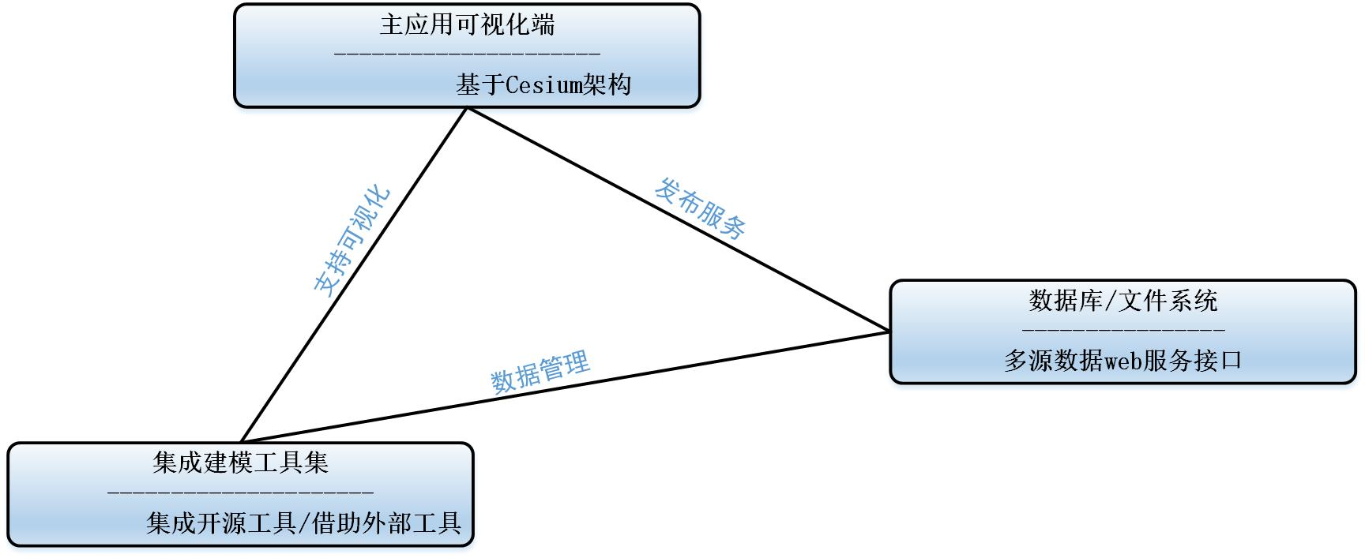

**图 2-1-1** 软件架构示意图

## 总体功能需求

根据与甲方的联合调研结果，青海甘河工业园区有毒有害气体排放虚拟地理环境展示系统功能需求包括：

1. 二、三维虚拟地理环境3D引擎；
2. 软件基础框架界面（包含操作菜单、信息提示框、三维虚拟地理环境操控面板和虚拟地理环境中测量常用工具、比例尺、缩略图等）；
3. 在软件基础框架上，常用功能：各类型监测数据源管理、系统用户管理、各类数据接口；
4. 监测数据常用显示方式（柱状图、饼图、折线图、数据标签等）；
5. 基于模型计算结果的可视化接口（模型计算结果由中联兴公司提供，可视化接口双方协商完成）；
6. 软件系统基于Cesium架构进行研发。

## 主界面设计

主应用可视化界面：为了增强青海甘河工业园区有毒有害气体排放虚拟地理环境展示系统的用户体验，软件界面面向界面功能区明确、用户体验良好的web平台风格。

### 主界面功能区划分

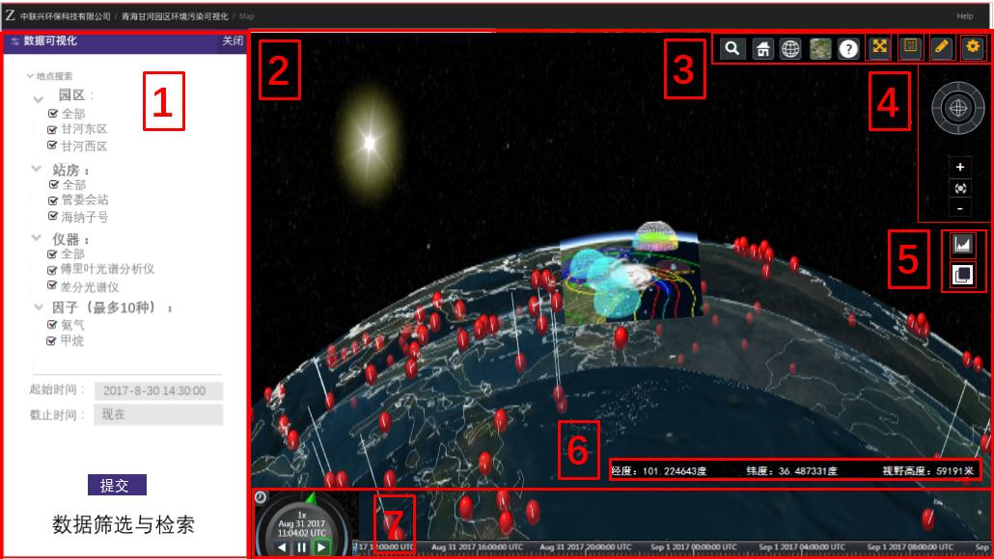

**图2-3-1**. 总体界面布局设计

总体界面布局分为七大功能区块。区块分布情况如图2-3-1所示，区块功能及子功能项介绍如下表所示：

**表 2-1**. 系统设计功能分区及简要说明表

|  |  |  |  |  |  |
| --- | --- | --- | --- | --- | --- |
| 栏目 | 功能区 | 功能键名称 | 功能键 | 类型 | 说明 |
| 1 | 数据查询功能区 | selectPark | 选择因子所属园区 | 复选框 | 支持单选，多选，全选 |
| selectStation | 选择因子所属站点 | 联动复选框 | 内容为所选park字段对应内容，支持单选，多选，全选 |
| selectMachine | 选择因子机器型号 | 联动复选框 | 内容为所选station字段对应内容，支持单选，多选，全选 |
| selectFactor | 选择查询因子 | 联动复选框 | 内容为所选station字段对应内容，支持单选，多选，全选 |
| startTime | 输入起始时间 | 键盘输入 | 如不设置，则默认查询时间点数据 |
| endTime | 输入截止时间 | 键盘输入 | 如不设置，则默认查询时间点数据 |
| submit | 提交选中表单 | 提交按钮 | 提交查询条件，触发请求数据 |
| 2 | 场景显示区 | 场景显示 | | | |
| 3 | 工具集 | search | 关键字搜索 | 输入框，按钮 | 键入关键字进行空间查询与空间定位 |
| Home | 一键返回默认视图 | 按钮 | 返回其默认的视角和视野范围，即观看整个甘河工业园区的范围 |
| 2Dto3D | 切换选取2D，2.5D，3D场景模式 | 下拉菜单按钮 | 切换Cesium的2D／3D模式 |
| Image&Terrain Provider |  |  | 二维线划数据、地形、影像、三维场景数据选择 |
| fullScreen | 进入／退出全屏 | 按钮 | 点击切换或退出全屏模式 |
| Roam | 自定义路径展示 | 按钮，点击弹出子菜单 | 用户在可视化界面上依次点击，系统将记录用户的一系列点击，并将此保存为用户自定义的路径，并可以自动为用户重复此路径进行展示，方便用户按照自定义的路径观察园区。 |
| measure | 距离测量或面积测量 | 按钮，点击弹出子菜单 | 子菜单可选择距离/面积测量与测量单位，信息框实时跟踪显示测量值 |
| Options | 报表下载 | 按钮，点击出现子菜单 | 子菜单中选取已有报表或生成月季度报表，点击连接实现下载 |
| 4 | 场景视角控制区 | Navigation | 场景视角旋转，倾斜，缩小，放大 | 按钮 | 内环控制倾斜，外环控制球体旋转，+/-按钮控制缩放程度 |
| 5 | 场景层次切换控制区 | Statistic | 统计图表 | 按钮 | 点击出现默认统计图表，根据图表下端测站与因子的下拉菜单筛选，实现实时数据的统计表显示 |
| Toggle | 实时展示层到预警态势层切换 | 按钮 | 点击切换到分析层，详见图 |
| 6 | 实时定位区 | Position | 实时显示鼠标所在经纬度与相机高度 | 信息框 | 经纬度以度为单位显示，视角高度以米为单位显示 |
| 7 | 时间轴控件 | timeLine | 控制显示时间以及历史数据播放 | 时间滑动条 | 控制显示时间以及历史数据播放，在实时模式下显示系统当前时间，在历史数据查询时，显示的是时间用户设定时间 |

### 数据查询功能区（数据筛选与检索）

为用户列出可供使用的监测数据，并提供筛选功能，使用户可依据所需的数据进行可视化。

### 场景显示区（可视化展示）

展示二维与三维可视化结果。

### 工具集（数据加载控制与测量）

可在其中加载二维线划数据、高精度地形、影像、三维场景数据等数据源，进行简单绘图、量测、自定义路径展示等操作。

### 场景视角控制区（视角控制与缩放）

控制视角的变化，进行场景范围放大与缩小等的操作。

### 场景层次切换控制区（数据分析）

生成全体态势图，数据报表、热力图等数据处理操作。

### 实时定位区

实时显示鼠标所在位以及相机高度。

### 时间轴控件

在进行历史数据的时序可视化时控制场景内监测数据。控制显示时间以及历史数据播放，在实时模式下显示系统当前时间，在历史数据查询时，显示的是时间用户设定时间。

### 系统主可视化界面设计的逻辑层次划分

系统层次逻辑设计拟划分为三层，分别为数据展示层，态势分析层以及诊断分析层。

### 数据展示层

数据展示层是进入场景中的初始视图层次，呈现基于测站位置的监测数据可视化以及基于因子的监测数据可视化。

(1) 基于测站位置的监测数据可视化

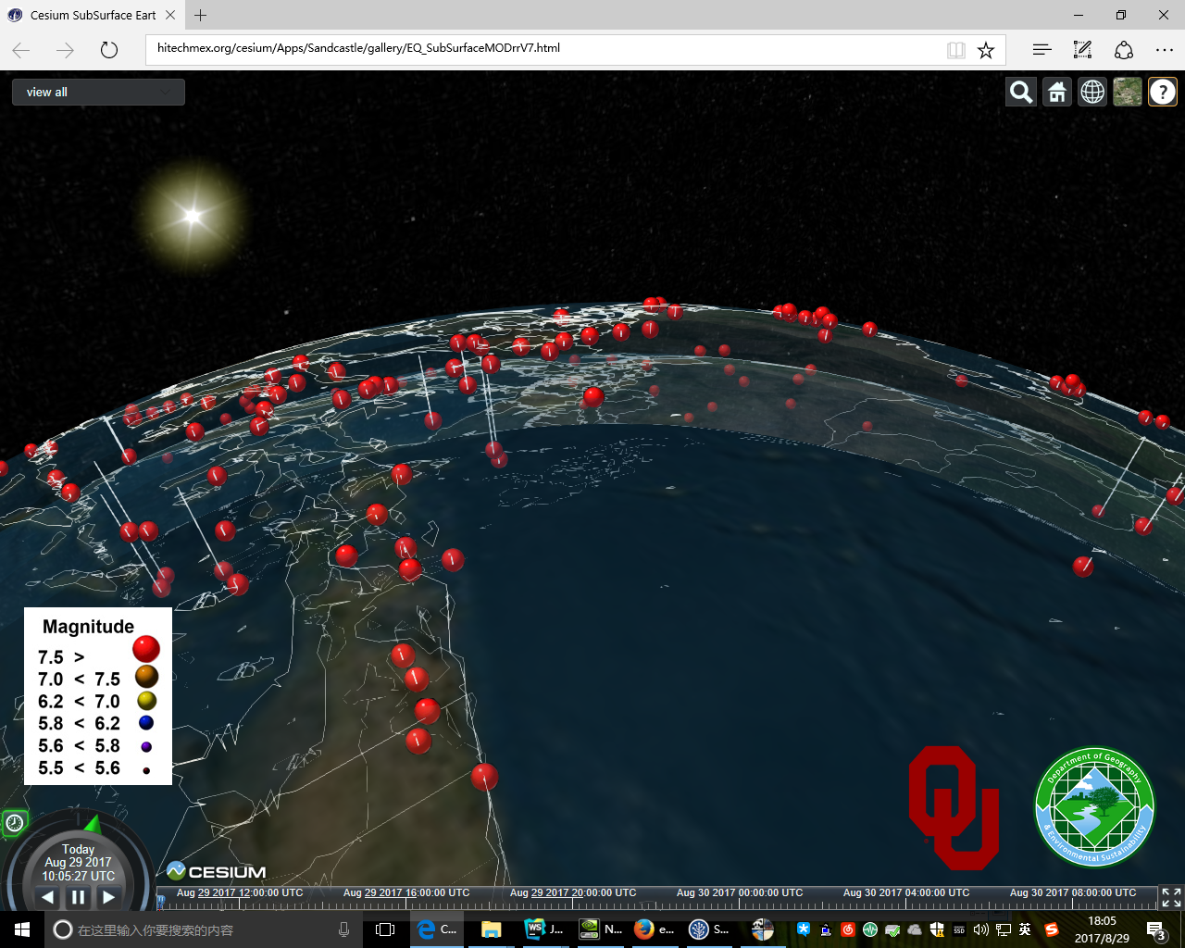

**图2-3-2** 数据展示层可视化形式（概览图）

* 结合可视化调研，拟使用如图2-3-2所示的三维球形大头针表现形式来表示站点测得的每种污染物因子的浓度数值。
* 由于每一个站点都将对应较多种的监测数据，故每一个站点的周围将有多个大头针来分别表示多种污染物因子，设计摆放方式为以站点为圆心，呈发散状，如图2所示。
* 为保证可视化效果，拟限制每个站点周围的大头针数量不能超过10个（可筛选切换）。

(2) 基于因子的监测数据可视化



**图2-3-3** 污染情况可视化形式（站房-污染因子的大头针状展示模型）

如图2-3-3，每一个站房可表示为一立方体（也可是站房的三维独立地物模型），此站房监测的污染物因子将被表示为大头针状，即每一个大头针都表示一种污染物因子的浓度状况。

对于每个大头针，其可用于表达污染物因子浓度的特征如下：

* 大头针头部球形的半径（半径代表预警的相对级别）
* 大头针的颜色

其中：

* 颜色的色系代表污染物类型（例如红色色系均代表NO，蓝色色系均代表CO）
* 相同颜色系的深度代表污染物浓度（颜色越深，则污染物浓度越高）

总体上设计实现了从球形体积、颜色的维度等表现污染情况的功能，方便表现和辨别。

### 态势分析层

态势分析层由场景层次切换控制区（区块5）中的“Toggle”切换按钮“”激活。点击切换按钮，场景由三维污染因子浓度表示场景切换为二维测站预警等级分布态势。

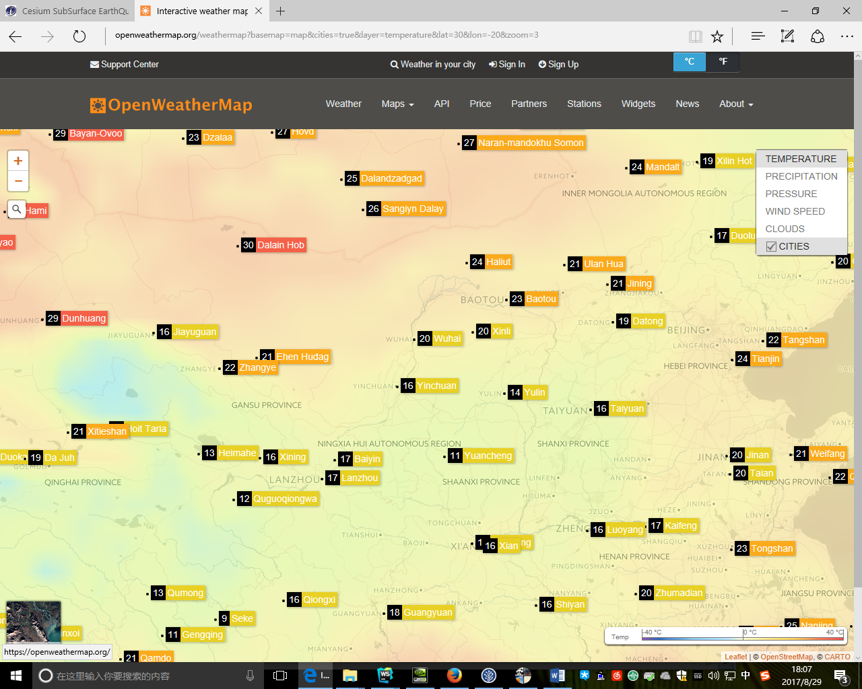

**图2-3-4** 态势分析层概览图

* 如图为在站房层次的预警功能的态势图样式

预警分为测站预警及因子预警。预警等级需由甲方提供相应测站预警等级以及因子预警等级的字段。不同程度预警等级对应的编号值及颜色索引如**表2-2**所示。态势图中各测站的颜色标签表示其对应的预警等级。

**表2-2** 预警级别对应颜色索引表

|  |  |  |  |
| --- | --- | --- | --- |
| 预警等级 | 预警等级编号 | 预警颜色表达 | 预警颜色索引 |
| 预报值 | 1 |  | #a9d18e |
| 警报值 | 2 |  | #ffd966 |
| 高报值 | 3 |  | #ed7d31 |
| 异常 | 4 |  | #8faadc |
| 注意 | 5 |  | #ffc000 |
| 警告 | 6 |  | #ff0000 |
| 危险 | 7 |  | #c00000 |

* 图中每一个标签对应一个站房
  + 标签右部：显示站房名称，背景颜色随着站房数据的正常与否而变化（由绿色到橘色或由蓝色到红色）
  + 标签左部：显示站房中非正常数据的数量标签右部：显示站房名称，背景颜色随着站房数据的正常与否而变化

预警分为测站预警及因子预警。预警等级需由甲方提供相应测站预警等级以及因子预警等级的字段。不同程度预警等级对应的编号值及颜色索引如上图所示。态势图中各测站的颜色标签表示其对应的预警等级。

* 如站房内存在非正常的数据：标签左部显示为非正常数据的数目， 右部的背景颜色变为红色并提示。

### 诊断分析层

单击态势分析图中单个测站的标签可切换层次，跳转进入诊断分析层。场景将回归三维视图，以点选测站为视图中心展示其预警状态，并具体查看有哪些污染物的浓度超出了阈值。单击单个测站的态势标签，弹出子页面，该页面对测站进行基本预警信息描述。描述信息包含超出预警的因子与超出预警的时间，超出预警的曲线统计图以及热力图显示。

同时，单击场景层次切换控制区（区块5）中的“Statistic”切换按钮“”可执行统计报表分析（基于中联兴公司现有的专业报表分析数据）。

## 环境/计算机资源需求

为了实现软件预期的青海甘河工业园区有毒有害气体虚拟地理场景的流畅可视化等性能需求，需要配套的计算机软硬件支持。具体如下章节所述。

### 硬件需求

推荐的系统硬件环境配置需求如表2-3所示。该需求符合一般主流计算机硬件配置，具有实际可行性。

**表2-3**计算机硬件需求

|  |  |  |  |
| --- | --- | --- | --- |
| 设备名称 | 配置名称 | 系统最低配置 | 系统推荐配置 |
| 图形  工作站 | 处理器 | Intel Core i3 | Intel Core i7 |
| 主板 | Intel P55 | Intel P55 |
| 内存 | 4GB | 8GB |
| 硬盘 | 1×500GB SAS | 1×500GB SATA |
| 图像处理芯片 | NVDIA Geforce GT310 | NVIDIA Quadro K2000 |
| 电源 | 220W | 350W |

### 硬件资源利用需求

青海甘河工业园区有毒有害气体排放虚拟地理环境展示系统的计算机硬件资源利用需求如下：

1. 最大许可使用的处理器能力：85%；
2. 存储器容量：500G；
3. 输入输出设备能力：支持鼠标及键盘的输入，以及显示器和打印机的输出；
4. 辅助存储器容量：320G。

### 研发及运行软件需求

青海甘河工业园区有毒有害气体排放虚拟地理环境展示系统的计算机软件需求如表2-4所示：

表2-4 计算机软件需求

|  |  |  |
| --- | --- | --- |
| 序号 | 软件名称 | 软件用途 |
| 1 | Windows 7 64位 简体中文 | 操作系统 |
| 2 | Cesium | 三维地图引擎 |
| 3 | Node.js | Javascript运行环境 |
| 4 | Google Chrome/Firefox | 浏览器 |

## 研发时间需求

本软件预计开发实施时间为9个月，以4月28号协商的合作项目整体计划书基准，拟定的时间节点需求如下：

1、2017年4月28日之前，完成合作项目整体计划书；

2、2017年5月31日之前，完成软件需求规格说明书；

3、2017年８月31日之前，完成概要设计及数据库设计；

4、2017年12月15日之前，完成系统的基本功能的编码工作；

5、2017年12月31日之前，提交系统和相关文档，供甲方上线应用；

6、2018年1月31日之前，用户反馈与问题修正。

# 软件功能详细设计

## 总体功能模块划分

根据青海甘河工业园区有毒有害气体排放虚拟地理环境展示系统的功能需求，拟划分以下四大功能模块，具体包括：青海甘河工业园区三维场景建模模块、二三维可视化模块、空间数据管理模块、空间分析与辅助应用模块。其模块内部主要功能点，如图3-1所示。



图 3‑1 青海甘河工业园区有毒有害气体排放虚拟地理环境展示系统功能模块构成图

## 三维场景建模模块设计

本系统基于Cesium架构，基于工业园区的现有栅格数据、矢量数据进行场景切片建模，并结合现有的源数据（如二维GIS数据、地形图）等空间数据，快速创建三维虚拟地理场景成为本系统搭建的基础任务之一。三维场景中的主要对象分为基础地理环境（基础地形库、遥感影像）、化工园区三维场景。相关功能项将主要以后台集成建模工具集的形式实现，通过对多种三维数据进行快速整合，实现化工园区三维场景的集成建模，用以支持网络端图形可视化显示。

本功能模块由五部分构成，分别是影像数据切片功能，地形数据切片功能，矢量切片模块，三维格式转化功能，OSGB切片功能，本上述五种功能模块将形成独立的集成建模工具集。

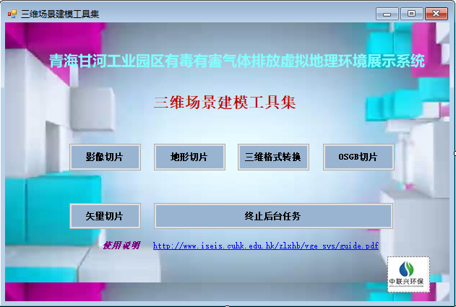

**图3-2-1** 建模工具集主界面

如图3-2-1所示，建模工具集主界面有五个功能按钮和一个定向链接，五个功能按钮分别对应影像数据切片功能，地形数据切片功能，三维格式转化功能，OSGB切片功能；使用说明链接会指向如何使用该工具集的教程。

### 栅格数据切片

栅格数据切片主要是针对地形数据与影像数据的预处理工作，其数据格式主要表现为TIFF或GeoTIFF格式，实际研发过程中拟集成GDAL2Tiles或Geoserver开源工具对地形与影像TIFF数据实现“尺寸设定-数据分割-tiles数据集建立”等过程，从而实现相关栅格数据切片工作。

（1）影像数据切片

影像数据切片主要是针对影像数据的预处理工作，其数据格式主要表现为TIFF或GeoTIFF格式，研发过程中将集成开源工具GDAL2Tiles对地形与影像TIFF数据实现“尺寸设定-数据分割-tiles数据集建立”的过程，实现相关栅格数据切片工作。

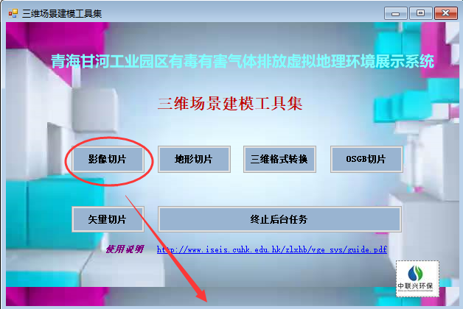

**图 3-2-2**影像切片功能键

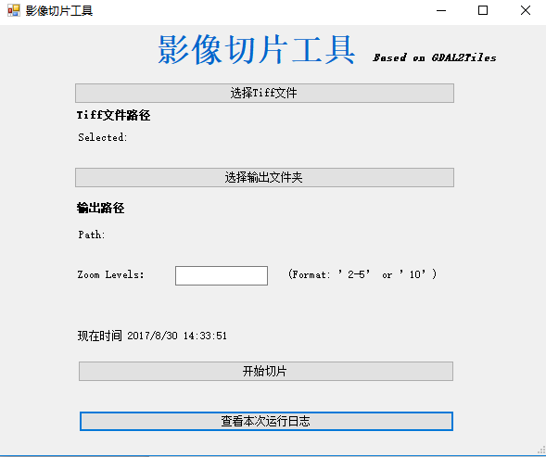

**图 3-2-3**影像切片工具操作界面

“影像切片”功能按钮会跳转打开一个新的对话框后台网页，通过“数据添加”-“指定输出目录”-“设置切片层级”-“开始切片”的操作流程完成既定功能。

“查看本次运行日志”按钮可以查看切片运行过程中的日志信息。

**（2）地形数据切片**

地形数据切片结合GDAL库中的ctb-tile 功能，实现对地形数据的切片处理，拟设计成如下界面（**图 3-2-4**）。

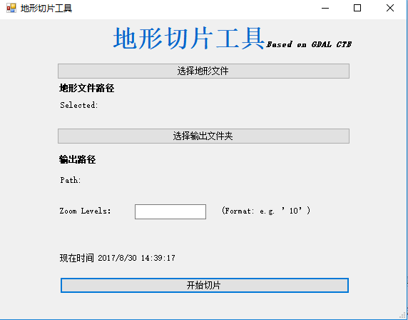

**图 3-2-5** 地形切片工具操作界面

“影像切片”功能按钮会跳转打开一个新的对-话框后台网页，通过“数据添加”-“指定输出目录”-“设置切片层级”-“开始切片”的操作流程完成既定功能。

### 矢量数据切片

矢量数据切片主要是针对青海工业园区三维场景数据与二维GIS线划数据的预处理工作，针对三维基础场景类数据和二维线划数据，其数据格式分别表现为OSGB（倾斜摄影数据）和Shapefile（如园区道路路网）格式，由于OSGB数据切片使用不同的工具，故在3.2.4部分单独说明

Shapefile（例如园区道路网）切片，分为两种情况考量，若Shapefile数据本身较小，可直接发布为GeoJSON供Cesium平台加载。若数据较大则应切片，实际研发过程中拟基于外部工具Geoserver对Shapefile矢量数据进行“尺寸设定-数据分割-tiles数据集建立”的过程，从而实现相关矢量数据切片工作。

功能操作步骤如下：

“矢量切片”拟通过打开GeoServer后台网页，通过“数据添加”-“类型选定”-“尺寸设定”-“图层发布”等一系列网页操作来完成既定功能。

拟在主界面上添加“矢量切片”按钮。点击跳转到内嵌浏览器打开的Geoserver控制台。

点击打开如图 3-2-6新窗口

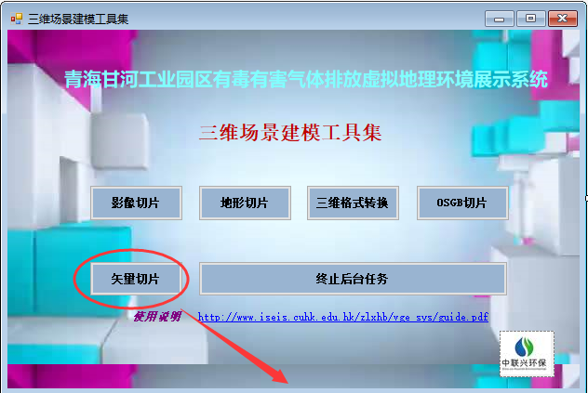

**图 3-2-6** 矢量切片功能键

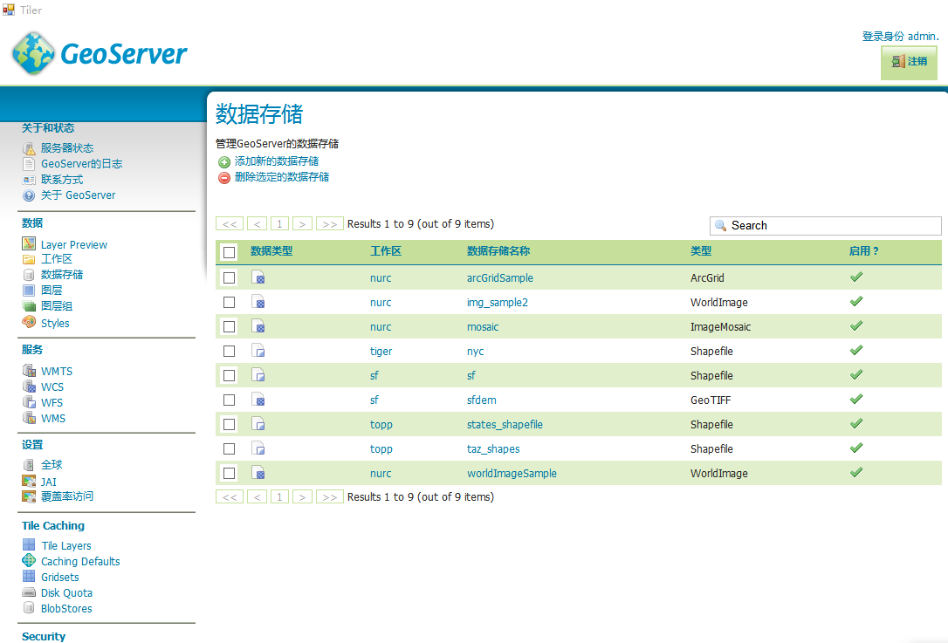

**图 3-2-7** GeoSever数据存储界面

实际操作过程中，将涉及“新建工作区”（图 3-2-8），“新建数据源”（图 3-2-9），“添加栅格数据源”（图 3-2-10），“新建图层-发布”（图 3-2-11）等步骤。

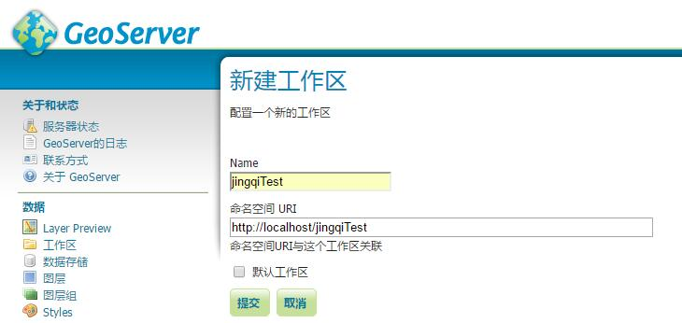

**图 3-2-8** GeoSever新建工作区界面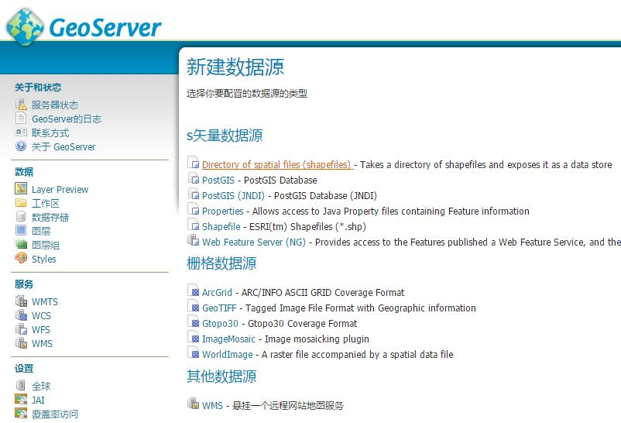

**图 3-2-9** GeoSever新建数据源界面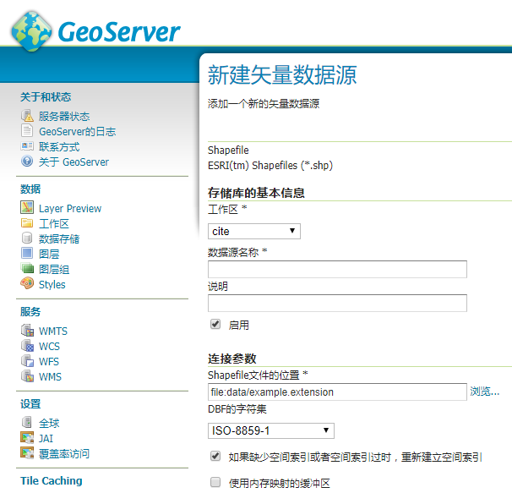

**图 3-2-10** GeoSever添加栅格数据源界面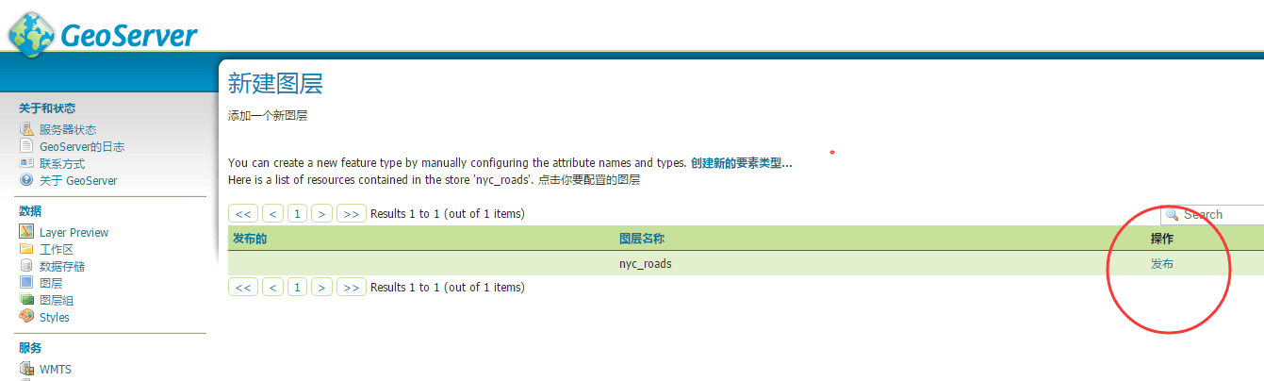

**图 3-2-11** GeoSever新建图层及发布界面

由于整个点击过程在工具集内嵌的WebBrowser中进行，拟使用模拟点击方式自动完成对应步骤。后期根据实际使用情况考虑是否采用“收集参数”-“自动提交表单”的流程进行。

### 三维格式转换

针对独立三维地物部分，拟建立从通用的三维文件格式到特定的三维格式的转化并集成至工业园区三维场景中的工作流程，通用的三维数据格式主要表现为：DAE格式，该模块将建立DAE与Cesium中 glTF 三维数据格式的直接映射关系，从而实现三维独立地物与三维场景的快速集成。其中，甲方提供的三维独立地物如不能直接满足标准三维格式需求，将首先采用外部工具（如3Ds MAX，deepexploration）对进行数据转换（如obj转换为DAE，3DS转换为DAE等）；进一步， DAE—>glTF：基于集成开源工具COLLADA to glTF编码实现；

由于开源工具COLLADAtoglTF为命令行运行方式，为了使用方便，拟开发类似如下用户界面，以提升其易用性。

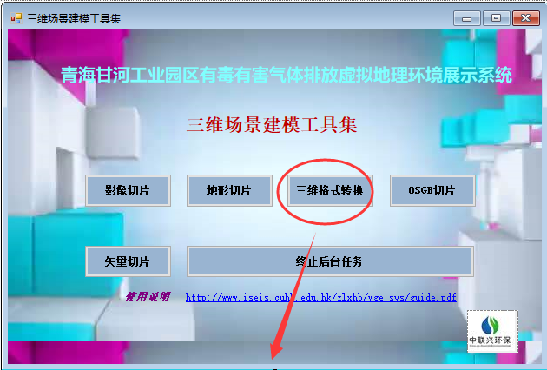

**图 3-2-12** 三维格式转换

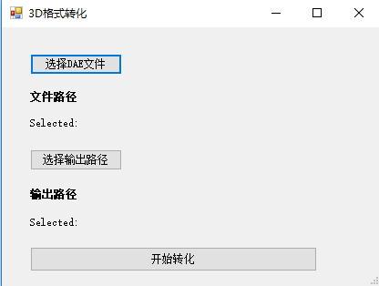

**图 3-2-13** 三维格式转化操作界面

通过上述界面，提供“选择待转化文件”-“选定输出路径”-“开始转化”为流程的切片功能。

### OSGB数据切片

针对高精度的三维基础场景数据，拟建立基于OSGB的切片数据实现Cesium 3D tiles的快速集成。

OSGB（倾斜摄影数据）是通过无人机影像空三以及密集匹配后构建输出的三角网，针对该类外部数据拟基于外部工具Smart3D实现，将OSGB的DSM数据类型转化为Cesium 3D tiles以实现切片。

点击主界面按钮“OSGB切片”以后，打开自主研发“DSM转glTF”工具“Cooper.exe”，进一步选择“DSM转GLTF”，并指定OSGB文件所在目录以及待输出的GLTF文件所在目的，点击确定开始转化。

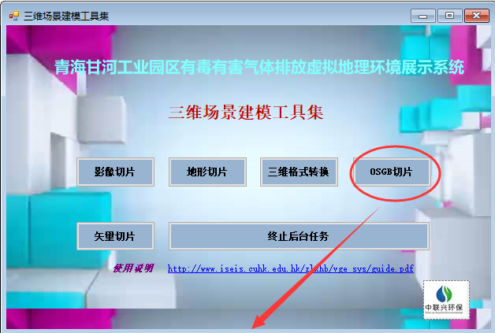

**图 3-2-14** OSGB切片工具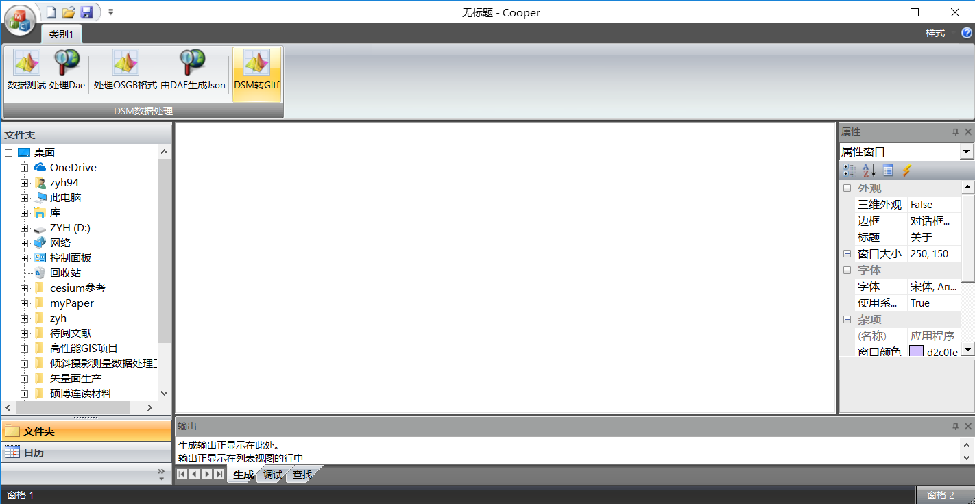

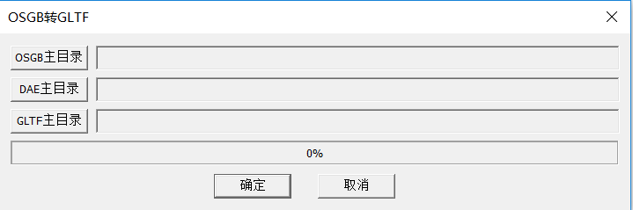

**图 3-2-15** OSGB切片操作工具操作页面

## 多源数据管理模块设计

空间数据管理模块负责多源数据组织、查询与管理功能，将数据分类存储、数据库管理以及数据统一访问有机集成在一起，为实时可视化、通用分析及应用分析提供高效的数据支持。

多源数据管理的具体功能可概括为如下几个层面：1）数据分类与存储：根据相应的数据内容对数据进行分类，建立文件系统与数据库进行存储； 2) 数据库设计与管理：综合考虑园区数据特点、可视化需求、性能等多个方面，进行数据库设计；实时获取园区监测数据视图，重新组织数据结构，及时更新数据库数据，对历史数据进行归档； 3）数据服务发布与接口建立：拟采用自主编程与现有工具结合的方式，将园区数据发布为地图服务及Web服务。通过建立标准的XML索引文件，实现对应的数据访问接口以支持可视化。

### 数据分类与存储

多源数据管理模块将数据分为两大类，地图类和非地图类，这两类数据包含若干子类。数据存储方式也有所不同，主要包括以下两种：

1. 对于地图类数据，如：青海甘河园区地形文件、园区影像文件、园区二维线划数据、园区三维场景数据、地物三维模型数据，三维场景集成模块根据可视化需求，通过不同方式对这几类数据进行切片等处理。依据瓦片内容、瓦片层级、瓦片矩阵的行号与列号，按照一定规则建立多级文件系统。

数据存储按照文件头、索引表和数据内容的形式对每一个文件进行存储，其中文件头存储该文件中地图瓦片的基本信息和元数据描述信息，索引表存储该文件中地图瓦片索引值，数据内容包括地图瓦片和元数据信息。

1. 对于非地图类数据，如：青海甘河工业园区监测站站点位置数据、园区有害气体动态监测数据、园区有害气体模拟结果数据，通过读取数据视图获取源数据，重新组织数据结构，对历史数据进行批量存储，实现归档。对于实时数据，拟采用阶段性查询方法监测园区数据库状态，若监测到数据库变化，则获取最新的实时数据并且存储到VGE平台的数据库。

### 数据库设计与管理

由于园区有害气体监测数据的数据类型较为复杂，且数据量较大，而可视化模块需要多次访问数据库，所以采用面向集合存储的MongoDB数据库，并且为数据库建立索引，实现快速查询。

为提高数据库存储与查询性能，本系统将工业园区提供的数据视图进行合并与整改，在MongoDB中创立了四个相互关联的数据对象，如表3-1。数据对象之间将通过嵌套（类似于关系数据库中的合并）与引用（类似于关系数据库中的外键）等方式进行关联。

**表3-1** 数据集合列表

|  |  |  |  |
| --- | --- | --- | --- |
| 序号 | 集合名称 | 中文解释 | 备注 |
| 1 | Park_station_device | 园区-站点-设备数据 | 园区基本信息及其所包含站点与设备的详细信息 |
| 2 | FactorLib | 污染物质因子库数据 | 污染物质因子基本信息 |
| 3 | MonitorRT | 各个设备的实时监测数据 | 各园区、各站点的所有设备的实时监测数据。例如：甘河西区-管委会子站-大气重金属在线分析仪实时数据 |
| 4 | MonitorAvg | 各个设备的平均监测数据 | 各园区、各站点的所有设备监测的各类物质的均值数据。例如：甘河西区-管委会子站-大气重金属在线分析仪均值数据 |

上述四个数据对象的具体结构如下图：

1. Park_station_device

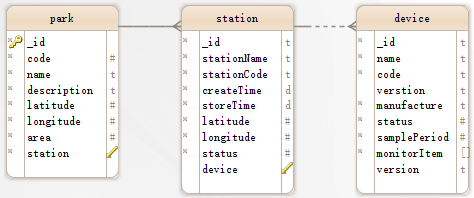

**图3-3-1** 园区-站点-设备数据结构

园区-站点-设备数据对象为嵌套型数据模型。以北川工业区为例，该工业园区包含两个站点，分别是宜化子站1号和宜化子站2号，这两个站点的数据将以嵌套的形式与北川工业区的数据集合关联。其次，每个站点放置的设备信息也同样嵌入站点集合中，便于查询相关站点的设备数据，如下图所示：

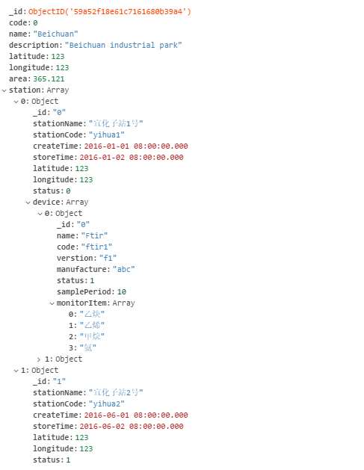

**站点数据2**

**设备数据**

**站点数据1**

**园区数据**

**图3-3-2** 园区-站点-设备数据实例

1. FactorLib

目前工业园区提供的污染物质因子库视图仅包括“因子ID”与“因子名称”这个两个数据项，故暂时将污染因子数据设计为单一数据对象。

1. MonitorRT

实时监测数据对象为嵌套与引用双模式数据模型。其中数据监测对象与站点及设备对象为引用关系，污染因子及其值与监测数据对象为嵌套关系。

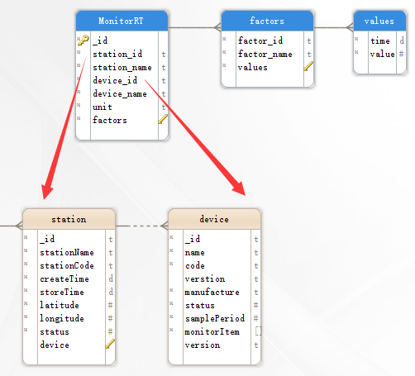

**嵌套**

**引用**

**图3-3-3** 实时监测数据结构

以管委会子站的傅里叶红外光谱分析仪为例，实时数据的存储结构如图所示：

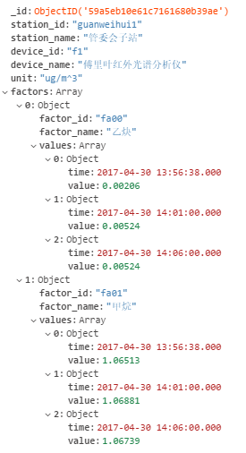

**图3-3-4** 实时监测数据实例

1. MonitorAvg

各设备的平均监测数据结构与实时监测数据结构相似。

### 发布数据服务并建立接口

将数据发布为网络地图服务或通用Web Service，而后为每个数据服务建立XML索引。可视化模块通过多源数据管理模块访问数据库的数据，返回结果以JSON形式提供给可视化层。接口清单如表3-2。

**表3-2** 多源数据接口清单

|  |  |  |  |  |
| --- | --- | --- | --- | --- |
| **类别** | **细类** | **编号** | **接口名称** | **功能描述** |
| **A地图类数据** | AT  地形数据 | DAT | Get_Terrain | * 获取园区地形瓦片文件数据及基本元信息； * 包括图层名、样式名、瓦片矩阵集、瓦片矩阵、瓦片行号、瓦片列号； |
| AG  影像数据 | DAG | Get_Graphics | * 获取园区影像瓦片文件数据及基本元信息； * 包括图层名、样式名、瓦片矩阵集、瓦片矩阵、瓦片行号、瓦片列号； |
| AS  二维线划数据 | DAS | Get_Shapefile | * 获取园区二维线划瓦片文件数据及基本元信息； * 包括图层名、样式名、瓦片矩阵集、瓦片矩阵、瓦片行号、瓦片列号； * 判断用户是否具有查看权限，有权限则返回列表；无则返回提示信息。 |
| AD  三维场景数据 | DAD | Get_3Dscene | * 获取园区三维场景瓦片文件数据及基本元信息； * 包括图层名、样式名、瓦片矩阵集、瓦片矩阵、瓦片行号、瓦片列号； * 判断用户是否具有查看权限，有权限则返回列表；无则返回提示信息。 |
| AM  三维模型数据 | DAM | Get_3Dmodel | * 获取园区三维模型瓦片文件数据及基本元信息； * 包括模型ID、模型名称、模型位置、瓦片编号、瓦片层级、瓦片类型、瓦片尺度； * 判断用户是否具有查看权限，有权限则返回列表；无则返回提示信息。 |
| **B园区相关数据** | BS  监测站点  数据 | DBS | Get_Station | * 根据ID获取监测站点位置及其他详细信息 * 包括点位名称、所属园区、点位编码、使用状态、中心经度、中心纬度、建成时间、联系人、联系电话、入库时间 |
| BP  工业园区数据 | DBP | Get_Park | * 根据ID获取工业园区详细信息 * 包括园区名称、功能介绍、中心经度、中心纬度、园区占地面积以及备注信息 |
| BD  监测设备数据 | DBD | Get_Devices | * 根据ID获取监测设备详细信息 * 包括设备名称、所属点位、设备编码、运行状态、生产厂家、设备型号、上线时间、监测项、采样周期 |
| BL  污染因子视图 | DBL | Get_MonitorLib | * 根据ID获取污染因子详细信息 * 目前可获得因子名称 |
| **C动态监测数据** | CW  气象参数仪器数据 | DCW | Get_WeatherRT | * 根据时间查询某一时刻或时间段内的气象参数 * 包括点位ID、仪器ID、监测时间、温度、相对湿度、风向、风向标识、风速、气压 |
| CF  傅里叶红外光谱分析仪数据 | DCF | Get_ FtirRT | * 根据时间查询某一时刻或时间段内的傅里叶红外光谱分析仪监测数据 * 包括点位ID、仪器ID、因子ID、因子名称、监测时间、监测值、单位 |
| CD  差分仪器数据 | DCD | Get_DoasRT | * 根据时间查询某一时刻或时间段内的差分仪监测数据 * 包括点位ID、仪器ID、因子ID、因子名称、监测时间、监测值、单位 |
| CH  大气重金属在线分析仪数据 | DCH | Get_HeavyMetalRT | * 根据时间查询某一时刻或时间段内的大气重金属监测数据 * 包括点位ID、仪器ID、因子ID、因子名称、监测时间、监测值、单位 |
| CWA  气象分析仪均值数据 | DCWA | Get_WeatherAVG | * 根据起始时间和截止时间查询某一时间段内的气象分析仪均值数据 * 包括点位ID、站房名称、仪器ID、设备名称、因子ID、因子名称、均值类型、起始时间、截止时间、均值温度、温度标识、相对湿度均值、湿度标识、最大/平均风向、风向标识、风速均值、风速标识、气压均值、气压标识 |
| CFA  傅里叶红外光谱分析仪均值数据 | DCFA | Get_FtirAVG | * 根据起始时间和截止时间查询某一时间段内的傅里叶红外光谱分析仪均值数据 |
| CDA  差分仪器均值数据 | DCDA | Get_DoasAVG | * 根据起始时间和截止时间查询某一时间段内的差分仪器均值数据 |
| CHA  大气重金属在线分析仪均值数据 | DCHA | Get_HeavyMetalAVG | * 根据起始时间和截止时间查询某一时间段内的大气重金属在线分析仪均值数据 |
| 多因子实时监测数据 | DCMF | Get_MultiFactorsRT | * 根据时间、园区名称、站点名称、设备名称、因子名称（时间、因子名称不可为空，其他参数可为空）查询某一时刻多种因子的实时监测数据 |
| 多因子平均监测数据 | DCMFA | Get_MultiFactorsAVG | * 根据起始时间、截止时间、园区名称、站点名称、设备名称、因子名称（起始时间、截止时间、因子名称不可为空，其他参数可为空）查询某一时段多种因子的平均监测数据 |
| **D 多因子监测数据计算** | 因子监测数据总和计算 | DEFSUM | Get_SumFactorRT | * 根据起始时间、截止时间、站点名称、因子名称获取若干站房中每种因子监测值的总和 |
| 因子监测数据极值计算 | DEFEXTRE | Get_MinFactorRT  Get_MaxFactorRT | * 根据起始时间、截止时间、站点名称、因子名称获取若干站房中每种因子监测值的最大值、最小值 |
| 超标因子总数统计 | DEFSNUM | Get_ExceedFactorNum | * 根据时间、站点名称、因子名称获取某一时刻若干站房中超过预警值的因子的总数 |
| 超标站点总数统计 |  | Get_ExceedStationNum | * 根据时间、站点名称获取某一时刻超过预警值的站点的总数 |

## 二三维可视化模块设计

二三维可视化模块为满足不同用户层次的可视化需求，可根据可视化请求和所需要的不同污染物监测数据种类提供对应的可视化效果。二三维可视化模块支持对二维shp线划数据、三维景观数据、地形数据、影像数据、化工园区有毒有害气体监测数据的可视化绘制功能；并提供三维场景管理与交互控制功能，例如场景漫游、查询定位等功能。

### 基础数据可视化

基础数据可视化分为地形数据、影像数据、矢量线划数据、三维场景、独立地物数据。

基础数据可视化通过结合工具栏中“数据加载”按钮可实现地形数据、影像数据、矢量线划数据、三维场景数据的动态加载实现可视化。

## 数据输入格式要求

地形数据：TIFF格式文件

矢量线划数据：GeoJSON格式文件

影像数据：影像数据按照0,1,2…分级，以树状组织的瓦片文件

三维场景数据：OSGB格式文件

独立地物数据：DAE格式文件

## 数据加载与可视化

针对上述基础数据，逐项对其进行加载与可视化调度设计描述：

（1）地形数据加载与可视化

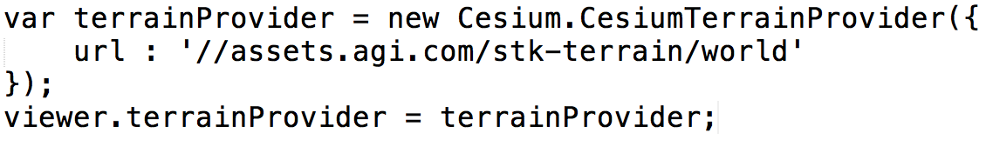

拟基于CesiumTerrainProvider向指定的URL发起请求，加载指定的地形文件并实现可视化。

（2）影像数据加载与可视化

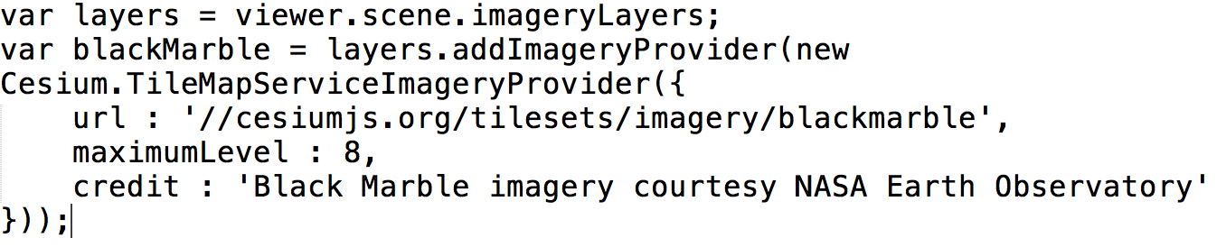

拟基于TileMapServiceImageryProvider向指定的URL发起请求，加载指定的影像文件并实现可视化。

（3）矢量线划数据加载与可视化



拟基于GeoJsonDataSource.load向指定的URL发起请求，加载指定的GeoJSON文件并实现矢量线划数据可视化。

（4）三维场景数据的加载与可视化

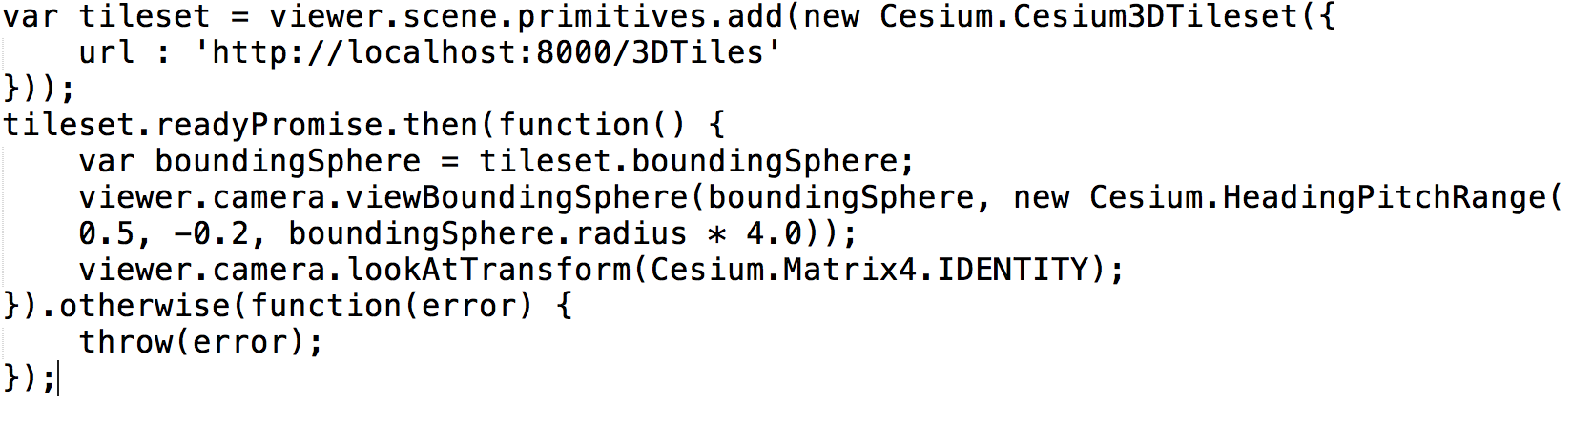

拟基于Cesium3DTileset向指定的URL发起请求，加载指定的3D Tile文件并实现可视化。

（5）独立地物数据的加载

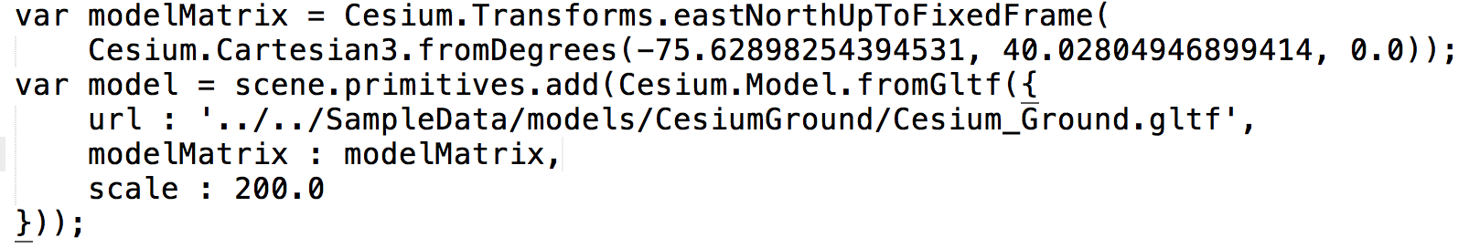

拟基于scene.primitives.add向指定的URL发起请求，加载指定的gltf格式文件并实现独立三维地物的可视化。

### 监测数据可视化

监测数据为包含有毒有害气体数据在内的各类监测站数据，可视化形式包含对点状数据差值为二维平面热力图等。

监测数据可视化可以通过数据筛选的形式对指定的（园区-站点-设备-因子）要素进行相关的监测数据可视化展示。

**（1）主界面中设计的服务于数据可视化的数据筛选与检索工具栏做如下设计与描述：**

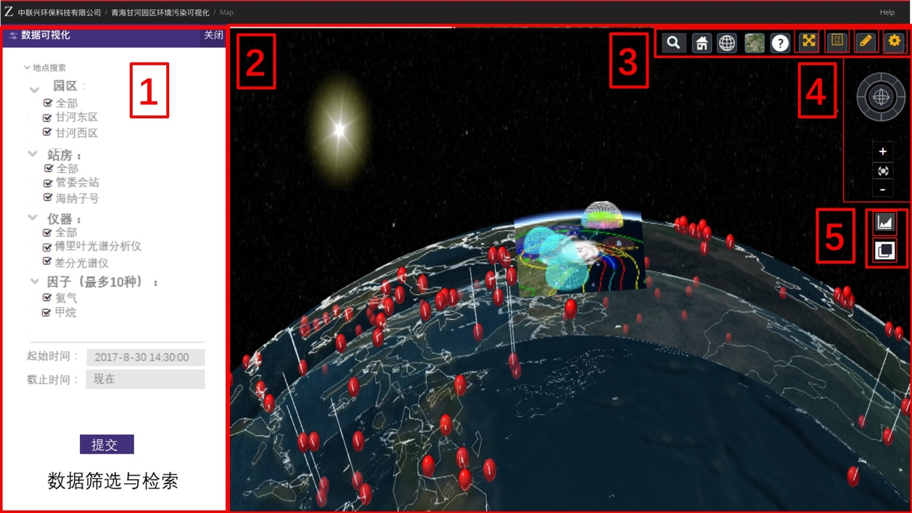

**图3-4-1** 数据筛选与检索工具栏界面

提供对园区、站名、传感器监测数据等的筛选，实现搜索所需数据的目的

* 按园区筛选

用户可指定关注的园区，从而显示所需园区的数据（可多选；一旦选定，包含的选项将按数据库的逻辑层次约束。如：选定了甘河东区，则下方将只会显示甘河东区的站房、仪器、因子。）

* 按站房（站点）筛选

用户可指定关注的站房，从而显示所需站房的数据（可多选；一旦选定，包含的选项将按数据库的逻辑层次约束。如：选定了甘河东区的“站房1”，则下方将只会显示甘河东区“站房1”的仪器、因子。下同）

* 按仪器筛选

用户可指定关注的仪器数据，从而显示相应的仪器监测数据可视化；

* 按因子筛选

用户可指定关注的因子，从而显示所需因子的数据（综合考虑可视化的效果展示以及要素分布或叠加可行性，在可视化界面上，每个测站上拟设定可同时显示最多10种因子的数据可视化、时序数据同理）

* 按时间筛选

用户可指定起止时间，用于进一步筛选所需的数据提供query字段：

startTime，endTime

park (parkID)

station (stationID)

machine（machineID）

factor（factorID）

* querys示例:

startTime="2017-4-30 12:01:00"

endTime="2017-4-30 13:01:00"

park=甘河东区（对应ID）

station=管委会子站&海纳子站1号

machine=傅里叶红外光谱分析仪

factor=氨气&甲烷（对应ID）

* query请求接口示例:

getPollutionData(startTime="2017-4-30 13:01:00"，endTime="2017-4-30 13:01:00"，parkID="01", stationID=[1,2], machineType="01",factor=[8,9])

返回示例以测站以及因子种类为层级嵌套根据以上query字段返回JSON格式数据（ID号、仪器种类等编号为初拟值，具体以甲方反馈的数据视图为准）。

* 以上接口请求返回对应JSON格式示例：

[{

"stationID":"1","stationName":"管委会", "Latitude":"45.9", "Logitude":"115.7",

"pollutionData":[{"factor":"甲烷","frequency":"5000",

"data":[{"time":"2017-4-3012:01:00","value":"1.06421","warningGrade":"1"},

{"time":"2017-4-30 12:06:00","value":"1.06918","warningGrade":"2"},

{"time":"2017-4-30 12:11:00","value":"1.06049","warningGrade":"3"},

{"time":"2017-4-30 12:16:00","value":"1.06033","warningGrade":"4"},

{"time":"2017-4-30 12:21:00","value":"1.06690","warningGrade":"5"},

{"time":"2017-4-30 12:26:00","value":"1.06733","warningGrade":"1"},

{"time":"2017-4-30 12:31:00","value":"1.06762","warningGrade":"3"},

{"time":"2017-4-30 12:36:00","value":"1.06421","warningGrade":"2"},

{"time":"2017-4-30 12:41:00","value":"1.06918","warningGrade":"4"},

{"time":"2017-4-30 12:46:00","value":"1.06049","warningGrade":"1"},

{"time":"2017-4-30 12:51:00","value":"1.06033","warningGrade":"3"},

{"time":"2017-4-30 12:56:00","value":"1.06690","warningGrade":"1"},

{"time":"2017-4-30 13:01:00","value":"1.06733","warningGrade":"1"}]

},

{"factor":"氨气","frequency":"10000",

"data":[

{"time":"2017-4-30 12:01:00","value":"1.06421","warningGrade":"1"},

{"time":"2017-4-30 12:06:00","value":"1.06918","warningGrade":"2"},

{"time":"2017-4-30 12:11:00","value":"1.06049","warningGrade":"3"},

{"time":"2017-4-30 12:16:00","value":"1.06033","warningGrade":"4"},

{"time":"2017-4-30 12:21:00","value":"1.06690","warningGrade":"5"},

{"time":"2017-4-30 12:26:00","value":"1.06733","warningGrade":"1"},

{"time":"2017-4-30 12:31:00","value":"1.06762","warningGrade":"3"},

{"time":"2017-4-30 12:36:00","value":"1.06421","warningGrade":"2"},

{"time":"2017-4-30 12:41:00","value":"1.06918","warningGrade":"4"},

{"time":"2017-4-30 12:46:00","value":"1.06049","warningGrade":"1"},

{"time":"2017-4-30 12:51:00","value":"1.06033","warningGrade":"3"},

{"time":"2017-4-30 12:56:00","value":"1.06690","warningGrade":"1"},

{"time":"2017-4-30 13:01:00","value":"1.06733","warningGrade":"1"}

]}

}，{

"stationID":"1","stationName":"海纳子站1号", "Latitude":"43.1", "Logitude":"113.8",

"pollutionData":[{"factor":"甲烷","frequency":"5000",

" data":[ {"time":"2017-4-30 12:01:00","value":"1.06421","warningGrade":"1"},

{"time":"2017-4-30 12:06:00","value":"1.06918","warningGrade":"2"},

{"time":"2017-4-30 12:11:00","value":"1.06049","warningGrade":"3"},

{"time":"2017-4-30 12:16:00","value":"1.06033","warningGrade":"4"},

{"time":"2017-4-30 12:21:00","value":"1.06690","warningGrade":"5"},

{"time":"2017-4-30 12:26:00","value":"1.06733","warningGrade":"1"},

{"time":"2017-4-30 12:31:00","value":"1.06762","warningGrade":"3"},

{"time":"2017-4-30 12:36:00","value":"1.06421","warningGrade":"2"},

{"time":"2017-4-30 12:41:00","value":"1.06918","warningGrade":"4"},

{"time":"2017-4-30 12:46:00","value":"1.06049","warningGrade":"1"},

{"time":"2017-4-30 12:51:00","value":"1.06033","warningGrade":"3"},

{"time":"2017-4-30 12:56:00","value":"1.06690","warningGrade":"1"},

{"time":"2017-4-30 13:01:00","value":"1.06733","warningGrade":"1"}

]},

{"factor":"氨气","frequency":"10000",

"data":[

{"time":"2017-4-30 12:01:00","value":"1.06421","warningGrade":"1"},

{"time":"2017-4-30 12:06:00","value":"1.06918","warningGrade":"2"},

{"time":"2017-4-30 12:11:00","value":"1.06049","warningGrade":"3"},

{"time":"2017-4-30 12:16:00","value":"1.06033","warningGrade":"4"},

{"time":"2017-4-30 12:21:00","value":"1.06690","warningGrade":"5"},

{"time":"2017-4-30 12:26:00","value":"1.06733","warningGrade":"1"},

{"time":"2017-4-30 12:31:00","value":"1.06762","warningGrade":"3"},

{"time":"2017-4-30 12:36:00","value":"1.06421","warningGrade":"2"},

{"time":"2017-4-30 12:41:00","value":"1.06918","warningGrade":"4"},

{"time":"2017-4-30 12:46:00","value":"1.06049","warningGrade":"1"},

{"time":"2017-4-30 12:51:00","value":"1.06033","warningGrade":"3"},

{"time":"2017-4-30 12:56:00","value":"1.06690","warningGrade":"1"},

{"time":"2017-4-30 13:01:00","value":"1.06733","warningGrade":"1"}

]}

}];

当startTime或endTime任意一个输入值为空时，只向数据接口返回输入时间点的信息，请求结果为据该时间点最近的数据。当startTime与endTime都有输入值时，向数据库端请求为该时间段内的所有数据。左侧查询栏只针对因子浓度查询，返回JSON格式数据直接用于前端二三维可视化层，分析层与诊断层的显示。有观测站空间位置的查询，将基于Cesium搜索控件扩展完成。

## （2）监测数据可视化形式

基于上述的数据筛选机制，监测数据的可视化可以统一为基于测站的监测数据可视化（基于测站可以实现园区-测站-仪器-因子各个层次的数据可视化反馈）

基于测站位置的监测数据可视化：

可选择单一要素可视化展示或多要素的分别可视化展示；

也可以查看其实时数据或在时序上变化的趋势；

* 1. 单一要素和多要素的可视化展示均可在可视化部分直接查看，由大头针状物表现要素的浓度，具体可视化形式详见“2.主界面设计与开发”相关部分；
  2. 数据的时序变化趋势部分，用户可由拖动可视化区域下方的时间轴来观察其变化，实现实时数据或在时序数据的查看。

**热力图设计：** 

**图3-4-2** 热力图设计形式

当用户选中一个站房时，用户可以在弹出的详情框中点击热力图按钮，打开此站房监测数据所统计而成的热力图，如图3-4-2所示。

其中：

* 图表的横向：用于表示时间的推移
* 图表的纵向：用于表示不同的污染物

从而可以从此热力图中得知该站房所测得的污染物在时间上的变化。该热力图也可显示于统计报表功能子菜单中供用户分析使用。

### 三维场景管理与交互

提供方便快捷的交互式操作，包括定位浏览、全景展示、场景自由展示、场景绕点展示等场景漫游功能，并支持平移、旋转、缩放等用户操作。

## 定位浏览

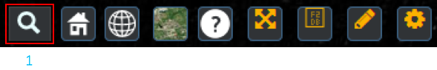

对应工具栏中按钮1，将打开搜索框。

搜索框支持在用户输入关键字后，将视图跳转到目标位置处供用户浏览。

搜索框设计如下图：



**图3-4-3** 搜索框设计

以对测站的搜索为例，当输入测站名称时，搜索框下将显示相关的搜索结果，每一个搜索结果中将带有其所具有的标签，如所属园区、可监测的污染物等信息。

* 当用户点击该搜索结果时，可视化部分将跳转到该测站进行浏览；
* 当用户点击其园区标签时，可视化部分将跳转到该园区进行浏览；
* 当用户点击其可监测的污染物标签时，可视化部分将跳转到该测站并选中，并打开该测站对此监测数据的时序可视化展示，如本设计【基于测站的单一要素监测数据时序可视化】所介绍；

## 全景展示

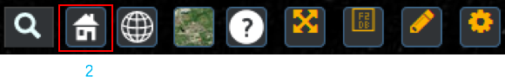

对应工具栏中按钮2，将向用户展示整个厂区的全场景概览，方便用户了解区域的总体状况。

## 3D/2D切换



对应工具栏中按钮3，可视化界面的展示形式将在3D/2D之间切换。

## 数据加载



对应工具栏中按钮4，用户可以有针对性地选择地形、影像、矢量线划、三维场景数据进行加载与显示。

## 产品帮助



对应工具栏中按钮5，用户可以点击打开本产品的帮助文档。

## 开启全屏



对应工具栏中按钮6，用户可以以全屏状态使用本系统。

## 自定义测站路径浏览展示



对应工具栏中按钮7，将打开自定义路径展示工具。自定义路径展示工具将依次记录用户在可视化界面上的点击点位，从而建立了一个用户自定义的展示路径，系统可以利用此自定义，使用户依次浏览之前设置的一系列点位，从而达到使用户可以自主定义浏览路径的目的。

用户将使用鼠标点击的方式自定义多个测站点，建立浏览先后顺序路径，以实现从不同的角度和路径观察所需场景或特定目标。

## 空间量测



对应工具栏中按钮8，空间量测部分分为空间距离量测与面积量测。空间量测提供三种形式的距离单位以及面积单位的换算。

## 报表下载功能



对应工具栏中按钮9，点击出现子菜单。提供历史文档（以月或季度为单位）下载链接，通过点击相应文件链接提供报表下载服务，如报表为PDF或XML格式，则可提供在线预览。该历史文档由甲方提供，乙方负责提供下载接口。

## 场景自由展示

用户可以直接在可视化界面中，通过鼠标拖拽、滚动等操作，以从场景平移、旋转、缩放或不同的角度观察所需场景。

## 空间分析与辅助应用模块

空间分析与辅助应用模块是本系统面向应用的功能，包括通用分析和专业辅助分析两个主要部分。通用分析是面向虚拟地理环境的定量量测分析，包含空间定位、空间查询与空间量测，是空间信息系统进行高层次分析的基础，也是后续专业应用分析发展的基础。为支持高层次分析，本系统模块可实现查询定位空间对象，并用量测值对地理分布或现象进行描述。



**图3-5-1** 空间分析与应用模块划分

### 通用分析

**空间定位与空间查询**：

基于Cesium内置搜索扩展完成地名关键字的搜索，包括站房位置的搜索以及仪器位置的搜索。在输入框输入关键词后，点击“”图标，场景视觉中心位置自动跳转到搜索要素位置。双击该对象，弹出InfoBox，显示Time, StationID，StationName, PulltionFactor 等属性。

**空间量测：**

对应功能工具集区“measure”工具按钮“”的功能。空间量测部分分为空间距离量测与面积量测。

空间距离量测：两点间空间距离计算；

面积量测：多边形区域内面积量算；

* 空间量测提供三种形式的距离单位以及面积单位的换算。
* **表3-5-2** 测量功能提供单位换算表

|  |  |  |  |
| --- | --- | --- | --- |
|  | 换算单位 | | |
| 距离测量 | 米 | 公里 | 英里 |
| 面积测量 | 平方米 | 平方公里 | 公顷 |

* 核心编码初步设计与实现：

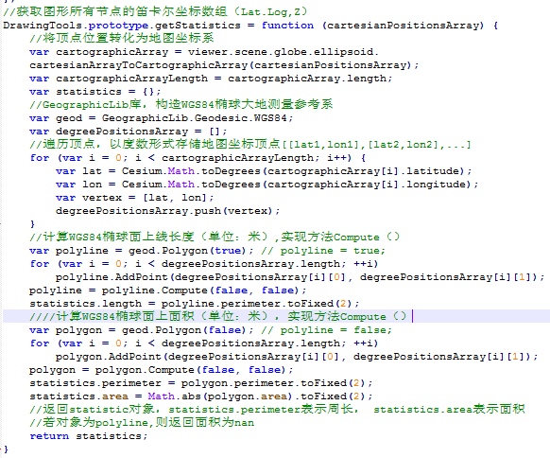**图3-5-3** 定义WGS84参考系及顶点坐标预处理

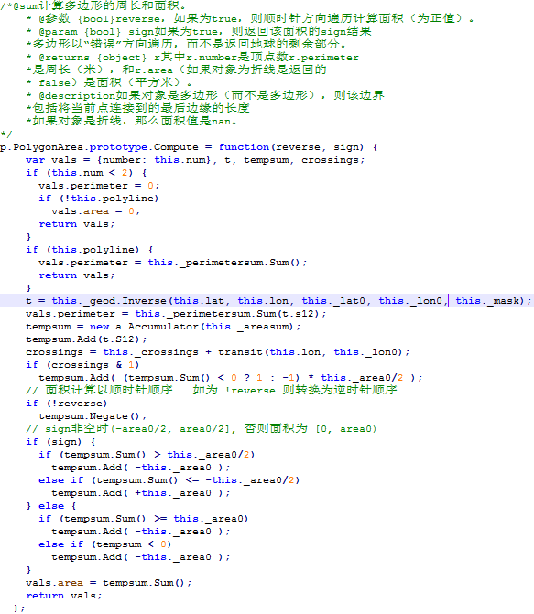

**图3-5-4** 球面距离与面积计算代码（PolygonArea.js）

* 功能设计说明：

触发该功能后，场景右上方弹出悬浮下拉列表选框，父级下拉菜单包括“距离测量”与“面积测量”，子集下拉菜单包括不同单位（表3.4.1）。鼠标可通过单击绘制线条或者多边形，测量值实时显示于菜单栏右侧的文本框中。鼠标双击结束绘图。再次选择绘制后的图形要素，点选“Edit”按钮使该图形要素处于编辑状态，以更改节点，测量值同步更新在文本框中。

### 专业辅助应用分析

具体功能点如下：

**统计报表**（基于中联兴公司现有的专业报表分析数据）：单击场景层次切换控制区（区块5）中的“Statistic”切换按钮“”可执行统计报表分析

· 支持显示基于时序的单一测站不同类型污染物浓度动态变化趋势图表。

·支持显示基于时序的不同测站同类型污染物浓度动态变化趋势图表。

·支持显示当日各测站单一种类污染物超出预警范围统计图表

·支持显示当日单一测站各类污染物超出预警范围统计图表。

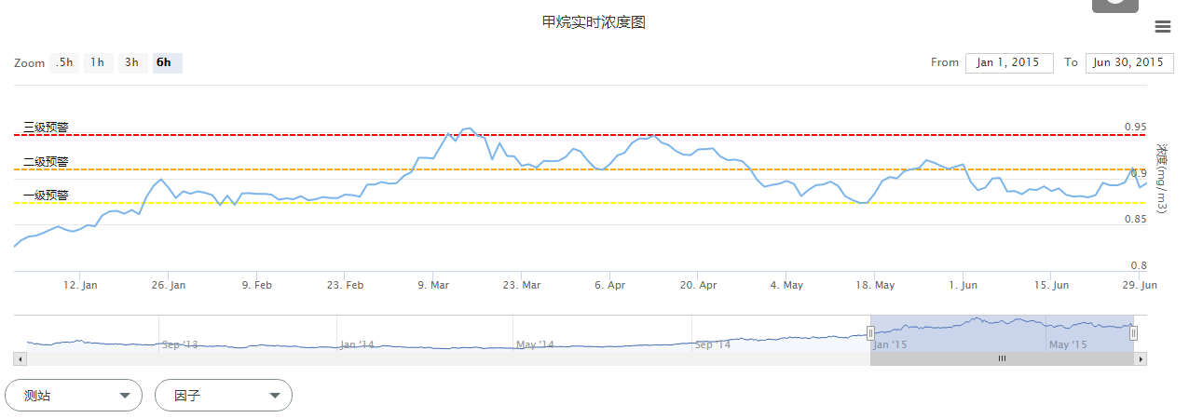·提供汇总的历史数据文件下载链接，如各类气体排放报表

**图3-5-5** 统计图表样例

* 功能设计说明：

1. 统计报表功能通过Ajax与动态图形显示库Highchart.js结合，保持数据动态可视。统计图表以折线图形式显示各类污染物浓度变化趋势，每次支持同时显示单个测站10种以下的污染物类型。除实时显示外，同时提供基于30分钟以内，1小时以内，一天，以及近一个月平均值的历史图表信息查询。该查询方式以下拉菜单形式在图表左下角位置出现。如图3.4.1中红框复选框按钮所示，同一测站不同因子的查询条件为所选测站菜单栏下的“全部”菜单选框，同时选某单一因子。
2. 图表支持用户事件交互。鼠标移动到单一折线点时，该点放大，颜色变换以显示强调，同时在该点位至弹出信息框显示Time, StationID，StationName, PulltionFactor 等属性。同时每一种污染因子对应一条浓度超标预警线，超出该预警线部分的折线点将以强调样式重点显示。一级预警显示为黄色，二级预警显示为橙色，三级预警界限显示为红色（如图中所示）。
3. 提供历史文档（以月或季度为单位）下载链接，通过点击相应文件链接提供报表下载服务，如报表为PDF或XML格式，则可提供在线预览。该历史文档由甲方提供，我方负责提供下载接口。
4. 报表自动生成（PDF）：月季度各测站预警程度热力图，当月各测站预警频次统计表显示。

# 现有基础数据准备问题反馈（需要甲方协助）

本软件的拟输入数据主要由主要包括如下几种格式，尚存如下问题待协商:

1）地形文件数据（必选）：目前乙方自己下载组织的地形文件，为提高展示效果，甲方如有相关高精度数据，需要尽早提供给我们；

2）影像文件数据（必选）：目前乙方自己下载组织的影像数据文件，为提高展示效果，甲方如有相关高精度数据，需要尽早提供给我们；

3）青海甘河工业园区三维场景数据（必选）：为提高展示效果，需要甲方尽早提供osgb高精度园区场景数据（如有）；

4）甘河园区有毒有害气体动态监测数据（必选）：为保证可视化展示与数据接口的一致性，需要甲方尽早开放数据视图的访问权限或协助提供数据视图环境的生产模拟与访问；

5）甘河园区测站预警与因子预警分别需要甲方在数据视图中提供相应字段，分别为测站的预警级别stationWarningLevel以及测站相应因子的预警级别factorWarningLevel，以及超出各因子标准值范围overStandValue。（乙方设计过程中新增加功能，但需要甲方提供的数据视图能够增加此数据项）

6）甘河园区已有的独立地物三维模型（可选）：为提高展示效果，需要甲方尽早提供站房或站点三维几何模型数据；（如3dmax生产的dae格式）

7）甘河园区已有的线划矢量数据（可选）：软件会提供二维矢量数据加载功能，甲方如有相关线划数据，需要尽早提供给我们进行试验与测试（如园区二维shapefile线划道路网数据）。